Организация профилактической работы по противодействию употребления наркотических средств, социально-значимых заболеваний, по пропаганде ЗОЖ
в МБОУ ООШ №3 г.Нытва
Важнейшим аспектом воспитательной работы в МБОУ ООШ № 3 является снижение негативного воздействия на личность ученика во внутрисредовом пространстве (школа – семья – досуг) и использование всех позитивных возможностей для многогранного развития личности и создания положительных мотивационных установок социальной адаптации школьника и здорового образа жизни.
Здоровый образ жизни – это образ жизни, основанный на принципах нравственности, рационально организованный, активный, трудовой, закаливающий и, в то же время, защищающий от неблагоприятных воздействий окружающей среды, позволяющий до глубокой старости сохранять нравственное, психическое и физическое здоровье. Каждый человек имеет большие возможности для укрепления и поддержания своего здоровья, для сохранения трудоспособности, физической активности.
Низкий уровень нравственной культуры населения ведет к росту социально опасных явлений, масштабы которых увеличиваются в геометрической прогрессии.
Поэтому, неслучайно, одним из основных направлений деятельности школы является профилактика социально опасных явлений и формирование здорового образа жизни.
Для работы в этом направлении в МБОУ ООШ № 3 имеются все возможности. В школе работают квалифицированные специалисты:
  - педагог-организатор;
  - специалист-психолог;
  - социальный педагог;
  - логопед;
  - классные руководители.

Цель: поднятие престижа нравственных ценностей и здорового образа жизни в подростковой среде.
Администрация школы тесно взаимодействует с различными ведомствами системы профилактики: КДН и ЗП, ОДН ОВД.
Так, в начале каждого учебного года планируется совместная деятельность с ОДН ОВД Нытвенского района по организации профилактической работы с несовершеннолетними (план прилагается).
В школе создана система сбора, обработки, хранения информации, в том числе оперативной, по различным категориям учащихся и их семьями, а также направлениям профилактической деятельности: занятость, оздоровление учащихся и т.д.

На школьном методическом объединении классных руководителей в сентябре 2011г был обсужден и принят план работы коллектива школы №3 по «Профилактике правонарушений, безнадзорности и наркомании на 2011-2012 учебный год» (план прилагается)
В школе накоплен определенный положительный опыт по профилактике наркомании, ВИЧ-инфекции и других социально опасных явлений, по формированию ЗОЖ среди учащихся и их родителей. Профилактическая работа в школе №3 выстраивается одновременно в нескольких направлениях:
- Профилактика курения
- Профилактика алкоголизма и наркомании
- Профилактика СПИДа
- Основы правильного питания.

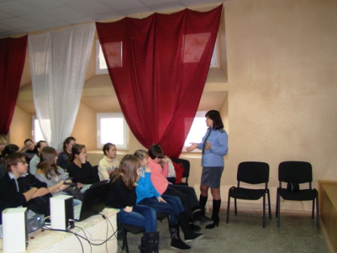
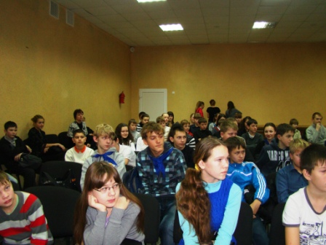
Встреча с инспектором ОДН Ануфриевой Л.А. «Скажи наркотикам нет!»

В декабре 2011г в школе прошла акция, приуроченная к всемирному Дню борьбы со СПИДом. В течение недели прошли следующие мероприятия:
- Встреча с инспектором ОДН Ануфриевой Л.А. «Скажи наркотикам нет!» (5-9 классы)
- Выставка плакатов антинаркотической направленности
- Конкурс презентаций «СПИД – смертельная угроза человечеству!». Лучшие работы были направлены на районный конкурс
- На районный конкурс плакатов и презентаций «СПИД – смертельная угроза человечеству!» по рекомендации школьного жюри были направлены работы Ткаченко А. (8в), Ощепкова А.(7а), Овчинникова Д.(7а), Бизяевой Е.(9б). Все участники вошли в число призеров и были награждены ценными подарками. Вручение подарков и грамот состоялось на общешкольной линейке.
- В общекомандном результате наша школа заняла III место в районе.
В школе сложились свои спортивные традиции, которые поддерживаются юными спортсменами из года в год и передаются из поколения в поколение. В последние годы стало престижным участие в «ВЕСЕЛЫХ СТАРТАХ» среди общеобразовательных школ Нытвенского района в рамках КЦП «Профилактика алкоголизма, наркомании и токсикомании в Пермском крае на 20008-2011 годы». В декабре 2011г команда нашей школы достойно выступила на соревнованиях и заняла почетное 2-е место.

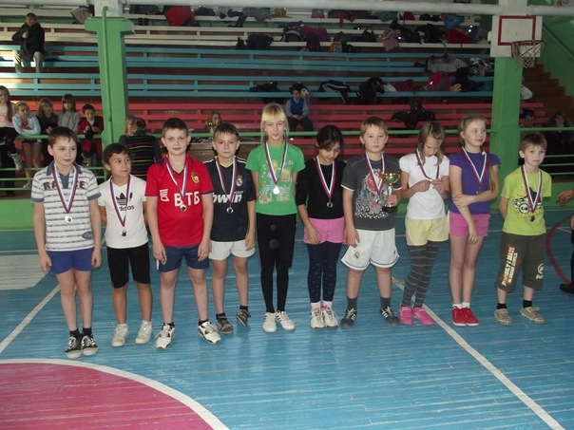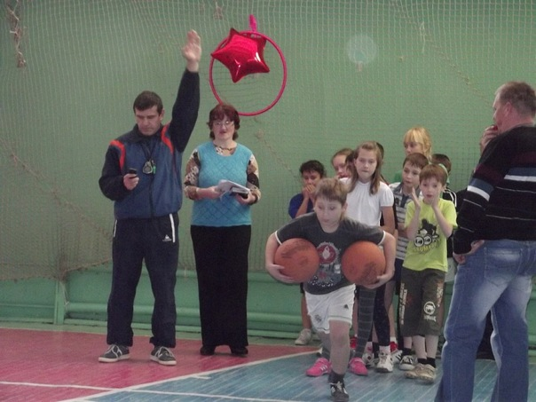
Участие команы МБОУ №3 в районных соревнованиях «ВЕСЕЛЫЕ СТАРТЫ»
В системе дополнительного образования города учащимся предоставляется возможность посещать танцевальные, вокальные, инструментальные, изобразительные отделения Детской школы искусств, районного Дома культуры, Детского Дома творчеств. И начале учебного года систематично проводится информационная работа, способствующая вовлечению подростков в дополнительное образование. В течение 4-х лет в школе действует театральный кружок «ШИК», участники которого совместно с руководителем – Хомяковой Г. Н. за один учебный год ставят до пяти разнотематических постановок, среди которых одна обязательно профилактической направленности.

В течение учебного года классные руководители организуют непрерывную работу по пропаганде и приобщения к ЗОЖ:
- Классные часы «Поговорим о здоровье», «Если хочешь быть здоров», «Что такое хорошо и что такое плохо», «Великие люди и пагубные пристрастия» и т.п.
- Родительские собрания с обсуждением вопросов алкогольной и наркотической привязанности.
- Беседы с родителями о здоровом питании.
- Организация походов, экскурсий на природу.
- Организация фото-выставок «Моя семья выбирает здоровье», «отдых моей семьи».
- Обеспечивают участие учащихся в общешкольных конкурсах-выставках рисунков, плакатов: «СПИД – угроза обществу!», «Мы выбираем жизнь!».

